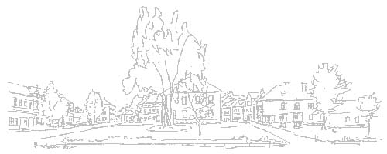
adresa: Dolní Čermná 4, 561 53 telefon: 465 393 280 e - mail: zs@dolni-cermna.cz
v Dolní Čermné dne: 06. 02. 2014

Rozhodnutí
o přijetí k základnímu vzdělávání
Pro školní rok 2014/15
Do ZŠ Vincence Junka Dolní Čermná byli na základě zápisu
konaného dne 05. 02. 2014 přijati tito žáci:

01/2014 16/2014
02/2014 17/2014
03/2014 18/2014
04/2014 19/2014
05/2014 20/2014
06/2014 21/2014
07/2014 22/2014
08/2014 23/2014
09/2014 24/2014
10/2014 25/2014
11/2014
12/2014
13/2014
14/2014
15/2014

……………………
Mgr. Jitka Beranová, ředitelka školy

Rozhodnutí nabývá právní moci dne 26. 2. 2014
……………………
Mgr. Jitka Beranová, ředitelka školy

